Rūšis: | Aiškinamasis raštas |  | Dokumento nr.: | XIVP-1318 |  | Reg. data: | 2022-02-09
Institucija: | Lietuvos Respublikos Prezidentas |  | Būsena: | Parengtas |  | Eurovoc terminai: | Nėra
Parengė: | Lietuvos Respublikos Prezidentas |  | Kalba: | Lietuvių |  | Ryšys su ES teisės aktais: | Nėra

TN: tn

lietuvos respublikos
vienkartinės išmokos INFLIACIJOS neigiamŲ pasekmIŲ mažinIMUI
ĮSTATYMO PROJEKTO AIŠKINAMASIS RAŠTAS

1. Įstatymo projekto rengimą paskatinusios priežastys, parengto projekto tikslai ir uždaviniai
Remiantis Europos Komisijos 2021 m. spalio mėnesio komunikatu, energijos kainų augimas kelia didžiulį susirūpinimą piliečiams, įmonėms, Europos institucijoms ir vyriausybėms visoje ES. Nors energijos kainos ne kartą svyravo ir anksčiau, šį kartą jos kyla ES atsigaunant po COVID-19 krizės. Tai gali turėti įtakos ekonomikos atsigavimui ir jo teisingumui bei įtraukumui. Elektros energijos kainos 2021 m. rudenį didėjo visų pirma dėl spartaus pasaulinės dujų paklausos augimo atsigaunant ekonomikai. Tuo tarpu pasiūla nežengia koja kojon su didėjančia paklausa, o to poveikis juntamas ne tik ES, bet ir kituose pasaulio regionuose.
Remiantis Lietuvos banko informacija, nepaisant buvusių lūkesčių, energetinių išteklių bei kitų žaliavų rinkose įtampa kol kas neslūgsta. Plintant COVID-19 viruso omikron atmainai ir tvyrant geopolitinėms grėsmėms, po kritimo praėjusių metų pabaigoje energetinių išteklių ir kitų žaliavų kainos vėl padidėjo. Remiantis ateities sandorių kainomis, 2021 m. lapkričio mėnesį rinkose buvo tikimasi ženklaus gamtinių dujų kainų kritimo (iki 48 Eur už MWh) 2022 m. balandžio mėnesį. Tvyrant geopolitinei įtampai, šiandien tikėtina gamtinių dujų kaina 2022 m. balandžio mėn. – apie 1,7 karto didesnė. Energijos prekės gruodžio mėnesį lėmė 4,3 proc. punkto bendrosios infliacijos. Prekių ir paslaugų metinis kainų augimas gruodžio mėnesį: energija +38,9 proc., šilumos energija +60 proc., maisto prekės, įskaitant alkoholinius gėrimus ir tabaką, +9 proc., paslaugos +7,3 proc., pramonės prekės +5,8 proc.
Remiantis Statistikos departamento duomenimis, metinė infliacija sausį, palyginti su 2021 m. sausiu, siekė 12,2 proc. ir buvo aukščiausia nuo 2008 m. rugpjūčio. Metinei infliacijai daugiausia įtakos turėjo būsto, vandens, elektros, dujų ir kito kuro prekių ir paslaugų, maisto produktų ir nealkoholinių gėrimų, transporto prekių ir paslaugų kainų padidėjimas.
Tarptautinio valiutos fondo vertinimu, aukšta infliacija išliks ilgiau, nei anksčiau tikėtasi. Energijos ir maisto produktų kainų sąlygota aukšta infliacija išliks aukšta 2022 m. pirmą pusmetį. Nors vėliau tikimasi mažesnės infliacijos, tačiau dėl to yra reikšmingas neapibrėžtumas.
2022 m. valstybės biudžete patvirtinti kertiniai žmonių pajamas didinantys sprendimai buvo numatyti remiantis biudžeto projektu, teiktu praėjusių metų spalio mėnesį, parengtu pagal 2,5 proc. infliacijos prognozę. Kaip rodo pirmiau pateikti Lietuvos banko duomenys, rudenį reikšmingai kito energijos produktų ateities sandorių kainos. Dėl to racionalu yra šios dienos aplinkoje įvertinti paaštrėjusias infliacijos tendencijas ir papildomomis priemonėmis sušvelninti kainų šoko pasekmes šalies gyventojams.
Pirminiu valstybės biudžetu buvo numatytas pensijų, neapmokestinamojo pajamų dydžio (NPD) didinimas, minimalaus mėnesio atlyginimo augimas (MMA) 12–15 proc., kurie yra artimi gruodžio–sausio mėnesio metinėms infliacijoms. O tai signalizuoja, kad stoja skurdo ir nelygybės mažėjimas, nes kartu su patikslintu biudžetu nebebuvo keičiami iš anksto numatyti pensijų, NPD ar MMA dydžiai. Vienintelė korekcija patikslintame gruodžio mėnesio biudžete dėl energetinių kainų – praplėstas kompensacijų už būsto šildymą gavėjų ratas (papildomai skirta 16 mln. eurų).
ES šalių apžvalgos rodo, kad šalys imasi kompleksinių proaktyvių priemonių padėti gyventojams kainų šoko akivaizdoje. Dažniausiai derinamos mokesčių priemonės ir išmokos pažeidžiamiausioms visuomenės grupėms, kadangi labiausiai nuo infliacijos nukenčia mažesnių pajamų namų ūkiai. Prancūzijoje mažų pajamų namų ūkiams skiriamos 100 eurų išmokos. Belgijoje vykdomi 100 eurų išmokėjimai namų ūkiams energijos sąskaitoms dalinai padengti. Graikija planuoja didinti MMA antrą kartą šiais metais dėl infliacijos. Atsižvelgiant į Lietuvos banko pateiktą informaciją ir įžvalgas, galimi sprendimai trumpuoju laikotarpiu – fokusuota socialinė politika, resursus nukreipiant tikslinei pagalbai pažeidžiamiausioms visuomenės grupėms.
Svarbu pabrėžti, kad dviženklė infliacija šiuo metu ir prieš keliolika metų – apie 2008 m. yra panašaus dydžio, bet skirtingos kilmės infliacijos. Tai įrodo ir toliau pateiktas 1 paveikslas, paremtas Eurostato ir Europos Komisijos AMECO duomenų bazės informacija. 2007 m. Lietuva turėjo didžiausią per 25 metus teigiamą produkcijos atotrūkį nuo potencialo (didelis ekonomikos kaitimas), kurio vienas iš atspindžių – dviženklė infliacija. Tuo tarpu šiuo metu nėra panašaus ekonomikos kaitimo, produkcijos atotrūkis nuo potencialo yra sąlyginai nedidelis. Nors skirtingi vertintojai skaičiuoja skirtingus atotrūkio ženklus, bet pats atotrūkis yra kartais mažesnis už tą, kuris buvo prieš globalią finansų krizę. Infliacija, kaip pabrėžia ir Europos Komisija, šiuo metu yra išdava stipriai po COVID-19 išaugusių energetinių produktų kainų, esant nepakankamai pasiūlai. Tai rodo ir vartojimų išlaidų augimo tempas lyginamosiomis kainomis (t. y. iš esmės reprezentuojantis prekių ar paslaugų apimčių pokyčius). Remiantis Lietuvos statistikos departamento duomenimis, metinis vartojimo augimas lyginamosiomis kainomis 2007 m. I ketv. – 18 proc., II ketv. – 14 proc., III ketv. – 7 proc., IV ketv. – 12 proc., 2008 m. I ketv. – 12 proc. Tuo tarpu vartojimo išlaidos lyginamosiomis kainomis 2021 m. I ketvirtį augo 1 proc., III ketvirtį vartojimas augo 6 proc. (II ketvirtį augo sparčiau – 14 proc., nes prieš metus įvestas karantinas anuomet laikinai sukaustė visuomenę).
1 paveikslas. Produkcijos atotrūkis nuo potencialo ir infliacija Lietuvoje
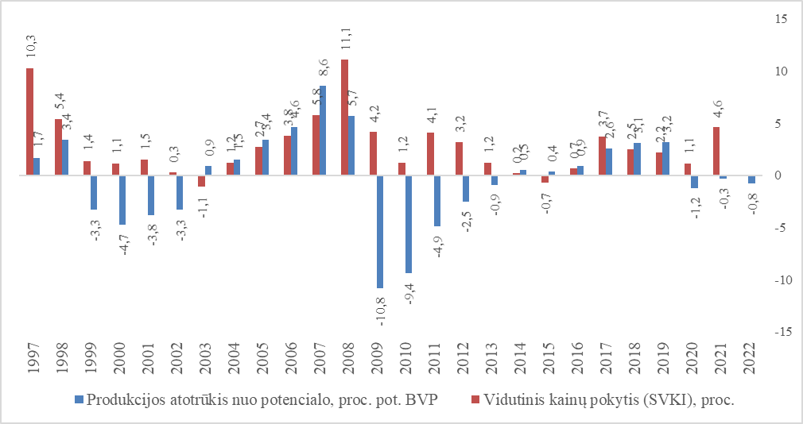 Šaltinis: Europos Komisijos (AMECO) ir Eurostato duomenys
Svarbu paminėti, kad, esant didesnei, nei tikėtasi, infliacijai, kurios pagrindu sudarytas 2022 metų biudžetas, būtų surenkamos didesnės įplaukos į biudžetą iš netiesioginių mokesčių, daugiausia pridėtinės vertės mokesčio, taip pat akcizų. Šios viršplaninės pajamos valstybės biudžete, gautinos didesnės dėl didesnės, nei prognozuota, infliacijos, yra laikinojo pobūdžio, dėl to racionalu fiskalinio tvarumo kontekste pagalbą gyventojams kainų šoko akivaizdoje teikti fokusuotai ir trumpalaikėmis ar vienkartinėmis priemonėmis ir (arba) spartinant šalyje vykdomą skurdo ir nelygybės mažinimą didinant ir artinant NPD prie MMA.
2022 m. vasario 3 d. susitikime Prezidentas su Vyriausybės, Seimo atstovais, socialiniais partneriais aptarė infliacijos pasekmių švelninimo priemones. Diskusijoje daugiausia dėmesio buvo skiriama pagalbos priemonių gyventojams pobūdžiui, siekiant atsverti energetikos, maisto produktų ir paslaugų kainų prieaugį. Taip pat – priemonių įgyvendinimo greičiui.
Teikiamo įstatymo projekto siūlymo esmė – siekiant sušvelninti infliacijos neigiamas ekonomines ir socialines pasekmes, sudaryti galimybę gauti 100 eurų vienkartinę išmoką pažeidžiamiausioms visuomenės grupėms, t. y. socialinio draudimo pensijų gavėjams, šalpos išmokų gavėjams, vaikams, gyvenantiems mažas pajamas gaunančiuose namų ūkiuose (šeimose), negalią turintiems vaikams, šeimoms, auginančioms tris ir daugiau vaikų, nustatyti jos skyrimo ir mokėjimo sąlygas, tvarką ir finansavimą.
Lietuvos statistikos departamento duomenimis, senatvės pensininkai, žmonės su negalia ir šeimos, auginančios tris ir daugiau vaikų, išlieka didžiausią skurdo riziką patiriančiomis visuomenės grupėmis. 2020 m. pensininkų skurdo rizikos lygis siekė 39,5 proc. ir buvo daug didesnis nei bendras šalies skurdo rizikos lygis (20,9 proc.). Žmonių su negalia skurdo rizikos lygis siekia 32 proc. (ES vidurkis – 21,1 proc.). Namų ūkių, kuriuose vienas asmuo augino vieną ir daugiau vaikų, skurdo rizikos lygis siekė net 45,2 proc. (ES 2019 m. – 31,3 proc.), dviejų suaugusiųjų su trimis ir daugiau vaikų namų ūkių skurdo rizikos lygis siekė 25,6 proc. (ES 2019 m. – 23,2 proc.), vienišų asmenų – 46,8 proc. (ES vidurkis 2019 m. buvo 26,5 proc.)

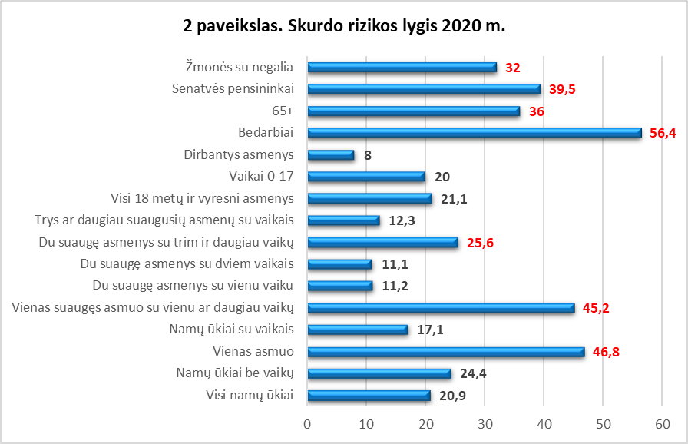

Eurostato duomenimis, Lietuvai skurdo rizikos ir socialinės atskirties mažinimas vis dar išlieka dideliu iššūkiu.

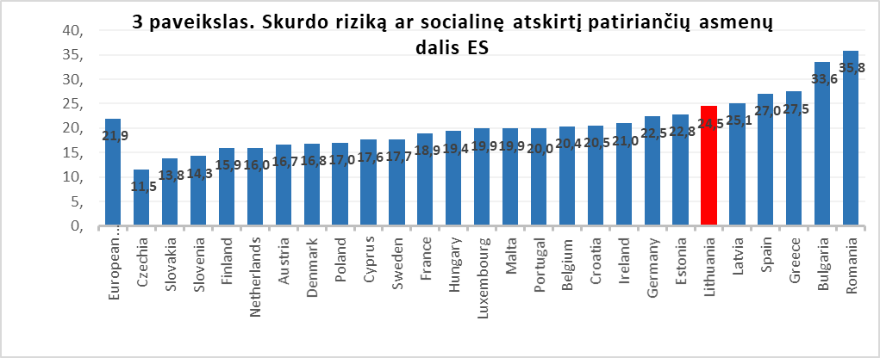
2020 m. skurdo rizikos riba siekė 430 eurų, o pagal Statistikos departamento prognostinę eksperimentinę statistiką, 2021 m. skurdo rizikos riba asmeniui numatoma 485 eurai. Nė viena vidutinė pensija ar išmoka, išskyrus vidutinę socialinio draudimo senatvės pensiją, turint būtinąjį socialinio draudimo stažą, kuri 2021 m. gruodžio mėn. buvo 441,02 eurai, nesiekė skurdo rizikos ribos.
Pensijų augimas (11,0 proc.), šalpos išmokų ir išmokų vaikams didėjimas dėl bazinių dydžių, nuo kurių priklauso išmokos, indeksavimas (iki 5 proc.) gali nepadėti siekti skurdo mažinimo tikslų ar juos reikšmingai pristabdyti, nes dėl didelės infliacijos realių pajamų padidėjimo, mažinančio jų riziką patirti skurdą ar nepriteklių, gyventojai nepajaus.
Įstatymo projektu siekiama nustatyti vienkartinę išmoką asmenims, kuriems yra paskirtos ar bus paskirtos iki 2022 m. gruodžio 31 d. socialinio draudimo senatvės (išankstinės senatvės), socialinio draudimo netekto darbingumo (invalidumo), socialinio draudimo našlių, socialinio draudimo našlaičių, maitintojo netekimo, ištarnauto laiko pensijos, kompensacijos už ypatingas darbo sąlygas, šalpos senatvės, šalpos neįgalumo, šalpos pensijos už invalidų slaugą namuose, šalpos našlaičių, socialinės pensijos, šalpos kompensacijos gavėjams, taip pat vaikams, gyvenantiems mažas pajamas gaunančiuose namų ūkiuose (šeimose), vaikams, augantiems šeimose, auginančiose tris ir daugiau vaikų, ir negalią turintiems vaikams, taip švelninant vienoms iš pažeidžiamiausių gyventojų grupių infliacijos šoko pasekmes.
Svarbi informacija
Teikiamas Įstatymo projektas yra Prezidento bendro priemonių paketo, skirto padėti sušvelninti išskirtinio dydžio infliacijos pasekmes gyventojams 2022 metais, sudėtinė dalis. Papildomai atskiru įstatymo projektu taip pat teikiamas siūlymas didinti NPD nuo 460 iki 510 eurų nuo š. m. kovo 1 d. Proporcingai siūloma didinti NPD neįgaliesiems bei riboto darbingumo asmenims.
Fiskalinio tvarumo atžvilgiu Prezidento siūlomas bendras priemonių paketas dėl kainų šoko švelninimo (vienkartinės išmokos ir NPD) sudaro 0,3 proc. BVP ir neviršija tikėtino viršplaninių pajamų iš netiesioginių mokesčių dėl ženkliai didesnės infliacijos dydžio.
2. Įstatymo projekto iniciatoriai (institucija, asmenys ar piliečių įgalioti atstovai) ir rengėjai
Įstatymo projektą inicijavo Lietuvos Respublikos Prezidentas. Įstatymo projektą parengė Lietuvos Respublikos Prezidento kanceliarijos Ekonominės ir socialinės politikos grupė.
3. Kaip šiuo metu yra reguliuojami Įstatymo projekte aptarti teisiniai santykiai
Nėra reguliavimo, kuris numatytų papildomų, netestuojamų išmokų iš valstybės biudžeto skyrimą asmenims, gaunantiems socialinio draudimo, maitintojo netekimo, ištarnauto laiko pensijas, kompensacijos už ypatingas darbo sąlygas, šalpos išmokas ar pensijas, paskirtas pagal Lietuvos Respublikos tarptautines sutartis ir (ar) Europos Sąjungos socialinės apsaugos sistemų koordinavimo reglamentus.
Siekiant mažinti vaikų skurdo riziką ir socialinę atskirtį, pagal Išmokų vaikams įstatymo 6 straipsnio 2 dalį prie universalios išmokos vaikui papildomai išmoka vaikui (43,26 Eur) skiriama nepasiturinčioms šeimoms, auginančioms ir (ar) globojančioms 1 ar 2 vaikus, – vertinant šeimos pajamas, šeimoms, auginančioms tris ir daugiau vaikų, ir neįgaliems vaikams – nevertinant pajamų.
Lietuvos Respublikos socialinio draudimo pensijų įstatyme, Lietuvos Respublikos šalpos pensijų įstatyme ir Lietuvos Respublikos valstybinio socialinio draudimo įstatyme nustatyta tvarka skiriamos ir mokamos socialinio draudimo senatvės (išankstinės senatvės, senatvės pensijos neįgaliajam) pensijos, socialinio draudimo netekto darbingumo (invalidumo) pensijos, socialinio draudimo našlių pensijos, socialinio draudimo našlaičių pensijos, maitintojo netekimo pensijos, ištarnauto laiko pensijos, kompensacijos už ypatingas darbo sąlygas, šalpos senatvės pensijos, šalpos neįgalumo pensijos, šalpos pensijos už invalidų slaugą namuose, šalpos našlaičių pensijos, socialinės pensijos, šalpos kompensacijos, pensijos pagal Lietuvos Respublikos tarptautines sutartis ir (ar) Europos Sąjungos socialinės apsaugos sistemų koordinavimo reglamentus.
4. Kokios siūlomos naujos teisinio reguliavimo nuostatos ir kokių teigiamų rezultatų laukiama
Siūloma nustatyti vienkartinę išmoką asmenims, kuriems yra ar bus paskirtos iki 2022 m. gruodžio 31 d. socialinio draudimo senatvės (išankstinės senatvės), socialinio draudimo netekto darbingumo (invalidumo), socialinio draudimo našlių, socialinio draudimo našlaičių, maitintojo netekimo, ištarnauto laiko pensijos, kompensacijos už ypatingas darbo sąlygas, šalpos senatvės, šalpos neįgalumo, šalpos pensijos už invalidų slaugą namuose, šalpos našlaičių, socialinės pensijos, šalpos kompensacijos, pensijos, paskirtos pagal Lietuvos Respublikos tarptautines sutartis ir (ar) Europos Sąjungos socialinės apsaugos sistemų koordinavimo reglamentus, bei vaikams (asmenims), kuriems skiriama ir mokama Lietuvos Respublikos išmokų vaikams įstatymo 6 straipsnio 2 dalyje 1 ir 2 punkte nurodyta papildomai skiriama ir mokama išmoka vaikui (vaikams su negalia, vaikams, gyvenantiems mažas pajamas gaunančiuose namų ūkiuose, bei vaikams iš šeimų, auginančių tris ir daugiau vaikų).
100 eurų dydžio vienkartinė išmoka būtų išmokėta iki 2022 m. balandžio mėnesio 30 d. be atskiro asmens prašymo, išskyrus atvejus, kai asmeniui atitinkama išmoka bus paskirta po 2022 metų balandžio 1 d. Tokiu atveju vienkartinė išmoka bus išmokėta kartu su pirma paskirta atitinkama išmoka. Minėta išmoka neturėtų įtakos kitoms asmeniui pagal įstatymus priklausančioms kas mėnesį mokamoms išmokoms, taip pat skiriamai piniginei socialinei paramai, apmokėjimui už socialines paslaugas. Tas pats asmuo turi teisę gauti tik vieną vienkartinę išmoką, neatsižvelgiant į jo teisę gauti daugiau negu vieną įstatymo projekto 1 straipsnio 2 dalyje nurodytą išmoką. Taip pat ši išmoka būtų nepaveldima.
Socialinio draudimo pensijų gavėjams, šalpos išmokų gavėjams vienkartinę išmoką skirtų ir mokėtų Valstybinio socialinio draudimo fondo administravimo įstaigos, remdamosi Lietuvos Respublikos apdraustųjų valstybiniu socialiniu draudimu ir valstybinio socialinio draudimo išmokų gavėjų registro duomenimis ir Lietuvos Respublikos gyventojų registro pateiktais duomenimis be atskiro prašymo, pristatydamos jas tokia pačia tvarka, kokia yra pristatomos asmeniui mokamos išmokos.
Vaikams, gyvenantiems mažas pajamas gaunančiuose namų ūkiuose (šeimose), negalią turintiems vaikams, šeimoms, auginančioms tris ir daugiau vaikų, vienkartines išmokas asmenims skirtų ir mokėtų savivaldybių administracijos, vadovaudamosi Išmokų vaikams įstatymo ir Vyriausybės tvirtinamų Išmokų vaikams skyrimo ir mokėjimo nuostatų nustatyta tvarka be atskiro prašymo.
Įstatymo projektu teikiamas siūlymas padėtų kompensuoti išskirtinio kainų šuolio pasekmes (realių pajamų mažėjimą) senatvės pensijos amžių sukakusių asmenų, negalią turinčių asmenų, šeimų su trimis ir daugiau vaikų, ar vaikų, augančių namų ūkiuose su labai mažomis pajamomis, ir prisidėtų prie išvardintų socialiai pažeidžiamų asmenų grupių skurdo rizikos ir pajamų nelygybės mažinimo. Senatvė ir neįgalumas yra vienos pagrindinių priežasčių, dėl kurių mažėja asmenų gaunamos pajamos bei dėl kurių asmenų galimybė atremti infliacijos keliamus iššūkius yra labai maža. Kadangi kitomis priemonėmis yra skiriama pagalba mažas pajamas turintiems dirbantiems asmenims, šiuo projektu siūloma suteikti papildomą paramą tikslinei asmenų grupei, t. y. neįgaliems ir senyvo amžiaus žmonėms ir vaikams, patiriantiems didžiausią skurdo riziką.
5. Numatomo teisinio reguliavimo poveikio vertinimo rezultatai (jeigu rengiant Įstatymo projektą toks vertinimas turi būti atliktas ir jo rezultatai nepateikiami atskiru dokumentu), galimos neigiamos priimto įstatymo pasekmės ir kokių priemonių reikėtų imtis, kad tokių pasekmių būtų išvengta
Priėmus Įstatymo projektą, neigiamų pasekmių nenumatoma. Numatomos teigiamos teisinio reguliavimo pasekmės aptartos šio Aiškinamojo rašto 4 punkte.
6. Kokią įtaką priimtas įstatymas turės kriminogeninei situacijai, korupcijai
Įtaka kriminogeninei situacijai, korupcijai nenumatoma.
7. Kaip įstatymo įgyvendinimas atsilieps verslo sąlygoms ir jo plėtrai
Įtaka verslo sąlygoms ir jo plėtrai nenumatoma.
8. Ar Įstatymo projektas neprieštarauja strateginio lygmens planavimo dokumentams
Įstatymo projektas neprieštarauja strateginio lygmens planavimo dokumentams.
9. Įstatymo inkorporavimas į teisinę sistemą, kokius teisės aktus būtina priimti, kokius galiojančius teisės aktus reikia pakeisti ar pripažinti netekusiais galios
Kitų įstatymų pakeisti ar pripažinti netekusiais galios nereikės.
10. Ar Įstatymo projektas parengtas laikantis Lietuvos Respublikos valstybinės kalbos, Teisėkūros pagrindų įstatymų reikalavimų, o Įstatymo projekto sąvokos ir jas įvardijantys terminai įvertinti Terminų banko įstatymo ir jo įgyvendinamųjų teisės aktų nustatyta tvarka
Įstatymo projektas parengtas laikantis Valstybinės kalbos įstatymo, taip pat dera su Teisėkūros pagrindų įstatymo pakeitimo įstatymo ir Mokesčių administravimo įstatymo nuostatomis, kuriomis mokesčių pakeitimus įtvirtinantys įstatymai galėtų įsigalioti greičiau nei po 6 mėnesių nuo tokių įstatymų oficialaus paskelbimo, kai susiklosto išskirtinės aplinkybės, kaip jos apibrėžtos Lietuvos Respublikos fiskalinės sutarties įgyvendinimo konstituciniame įstatyme – tokios išskirtinės aplinkybės ir yra susiklosčiusios nuo 2020 m. dėl COVID-19. Europos Komisija ir Taryba yra paskelbusios, kad COVID-19 viruso pandemija gali būti laikoma „neįprastu įvykiu, kurio vyriausybė negali kontroliuoti“.
11. Ar Įstatymo projektas atitinka Žmogaus teisių ir pagrindinių laisvių apsaugos konvencijos nuostatas ir Europos Sąjungos dokumentus
Įstatymo projektas atitinka Žmogaus teisių ir pagrindinių laisvių apsaugos konvencijos nuostatas ir Europos Sąjungos dokumentus.
12. Jeigu įstatymui įgyvendinti reikia įgyvendinamųjų teisės aktų, – kas ir kada juos turėtų priimti
Socialinės apsaugos ir darbo ministerija turės parengti ir pateikti Lietuvos Respublikos Vyriausybei tvirtinti Išmokų vaikams skyrimo ir mokėjimo nuostatų, patvirtintų Lietuvos Respublikos Vyriausybės 2004 m. birželio 28 d. nutarimu Nr. 801 „Dėl Išmokų vaikams skyrimo ir mokėjimo nuostatų patvirtinimo“, pakeitimo projektą.
13. Kiek valstybės, savivaldybių biudžetų ir kitų valstybės įsteigtų fondų lėšų prireiks įstatymui įgyvendinti, ar bus galima sutaupyti (pateikiami prognozuojami rodikliai einamaisiais ir artimiausiais 3 biudžetiniais metais)
Preliminariais skaičiavimais, pritarus įstatymo projektu siūlomoms nuostatoms, 2022 metų valstybės biudžete turi būti skirta apie 103,4 mln. Eur. Vienkartines išmokas gautų apie 1,034 tūkst. asmenų, iš kurių 59,57 tūkst. sudarytų šalpos pensijų ir išmokų gavėjai, 144,08 tūkst. išmokų vaikui kartu su papildomai skiriama išmoka vaikui gavėjų.
Įvertinus Europos Komisijos komunikate akcentuojamas energetinių kainų šoko priežastis, kildinimas dėl neįprastu tempu po COVID-19 atsigaunančių pasaulio ekonomikų poreikių ir nepakankamos produktų pasiūlos šiuo metu, siūloma finansuoti inicijuojamas vienkartines fokusuotas išmokas iš Vyriausybės rezerve numatytų lėšų COVID-19 padariniams šalinti ir (arba) kitų šaltinių. Atkreiptinas dėmesys, kad 2022 metais valstybėje galiojant išskirtinėms aplinkybėms išlieka galimybė esant poreikiui priimti sprendimus dėl Rezervinio (stabilizavimo) fondo lėšų.
Esant didesnei, nei tikėtasi, infliacijai, kurios pagrindu sudarytas 2022 metų biudžetas, būtų surenkamos didesnės įplaukos į biudžetą iš netiesioginių mokesčių, daugiausia pridėtinės vertės mokesčio, taip pat akcizų. Tikėtina, kad tai gali būti bent 0,3 proc. BVP.
14. Įstatymo projekto rengimo metu gauti specialistų vertinimai ir išvados
Rengiant Įstatymo projektą, specialistų vertinimų rekomendacijų ir išvadų nebuvo gauta, viešosios konsultacijos nevykdytos.
15. Reikšminiai žodžiai, kurių reikia Įstatymo projektui įtraukti į kompiuterinę paieškos sistemą, įskaitant Europos žodyno „Eurovoc“ terminus, temas bei sritis
Reikšminiai Įstatymų projektų žodžiai yra „infliacija“, „vienkartinė išmoka“, „piniginė socialinė parama“, „papildomai skiriama socialinė išmoka“, „socialinės pašalpos dydis“, „papildomai skiriama išmoka vaikui“, „vienišo asmens išmoka“, „socialinio draudimo pensijos“, „šalpos išmokos“.
16. Kiti, iniciatorių nuomone, reikalingi pagrindimai ir paaiškinimai
Nėra.

Respublikos Prezidentas Gitanas Nausėda
________

Rūšis: | Įstatymo projektas |  | Reg. Nr.: | XIVP-1318 |  | Reg. data: | 2022-02-09
Priimanti institucija: | Lietuvos Respublikos Seimas |  | Būsena: | Registruotas |  | Eurovoc terminai: | Nėra
Parengė: | Lietuvos Respublikos Prezidentas, Lietuvos Respublikos Prezidentas |  | Derinimas: |  |  | Ryšys su ES teisės aktais: | Nėra
Su projektu dirba: | Lietuvos Respublikos Seimo kanceliarija |  | Varianto apibūdinimas: |  |  | Kalba: | Lietuvių

Projektas

lietuvos respublikos
vienkartinės išmokos INFLIACIJOS neigiamŲ pasekmIŲ mažinIMUI ĮSTATYMAS

2022 m. d. Nr.
Vilnius

1 straipsnis. Įstatymo paskirtis ir taikymas
1. Šio įstatymo paskirtis – siekiant mažinti infliacijos neigiamas ekonomines ir socialines pasekmes, nustatyti vienkartinės išmokos socialinio draudimo pensijų gavėjams, šalpos išmokų gavėjams, vaikams, gyvenantiems mažas pajamas gaunančiuose namų ūkiuose (šeimose), negalią turintiems vaikams, šeimoms, auginančioms tris ir daugiau vaikų (toliau – vienkartinė išmoka), dydį, teisę ją gauti turinčius asmenis, jos skyrimo ir mokėjimo sąlygas, tvarką ir finansavimą.
2. Šis įstatymas taikomas:
1) asmenims, gyvenantiems Lietuvos Respublikoje ir deklaravusiems gyvenamąją vietą arba įtrauktiems į gyvenamosios vietos nedeklaravusių asmenų apskaitą Lietuvos Respublikos gyvenamosios vietos deklaravimo įstatymo nustatyta tvarka, kuriems mokamos:
a) socialinio draudimo senatvės (išankstinės senatvės, senatvės pensijos neįgaliajam) pensijos;
b) socialinio draudimo netekto darbingumo (invalidumo) pensijos;
c) socialinio draudimo našlių pensijos;
d) socialinio draudimo našlaičių pensijos;
e) maitintojo netekimo pensijos;
f) ištarnauto laiko pensijos;
g) kompensacijos už ypatingas darbo sąlygas;
h) šalpos senatvės pensijos;
i) šalpos neįgalumo pensijos;
j) šalpos pensijos už invalidų slaugą namuose;
k) šalpos našlaičių pensijos;
l) socialinės pensijos;
m) šalpos kompensacijos;
n) pensijos pagal Lietuvos Respublikos tarptautines sutartis ir (ar) Europos Sąjungos socialinės apsaugos sistemų koordinavimo reglamentus;
o) vienišo asmens išmokos;
2) vaikams (asmenims), kuriems skiriama ir mokama Lietuvos Respublikos išmokų vaikams įstatymo 6 straipsnio 2 dalyje nurodyta papildomai skiriama ir mokama išmoka vaikui.
3. Šiame įstatyme vartojamos sąvokos suprantamos taip, kaip jos apibrėžtos Lietuvos Respublikos socialinio draudimo pensijų įstatyme, Lietuvos Respublikos šalpos pensijų įstatyme, Lietuvos Respublikos valstybinio socialinio draudimo įstatyme, Lietuvos Respublikos vienišo asmens išmokos įstatyme ir Išmokų vaikams įstatyme.

2 straipsnis. Vienkartinės išmokos dydis
Vienkartinės išmokos dydis – 100 eurų.

3 straipsnis. Teisė į vienkartinę išmoką
1. Teisę į vienkartinę išmoką turi šio įstatymo 1 straipsnio 2 dalyje nurodyti asmenys, kuriems nuo 2022 m. sausio 1 d. iki 2022 m. gruodžio 31 d. buvo (yra) paskirta šio įstatymo 1 straipsnio 2 dalyje nurodyta išmoka.
2. Asmuo, neatsižvelgiant į jo teisę gauti daugiau negu vieną šio įstatymo 1 straipsnio 2 dalyje nurodytą išmoką, turi teisę gauti tik vieną vienkartinę išmoką.
3. Teisė gauti vienkartinę išmoką nepaveldima.

4 straipsnis. Vienkartinės išmokos mokėjimo terminai
1. Vienkartinė išmoka išmokama iki 2022 m. balandžio 30 d., išskyrus šio straipsnio 2 dalyje nurodytą atvejį.
2. Jeigu šio įstatymo 1 straipsnio 2 dalyje nurodyta išmoka asmeniui paskiriama 2022 m. balandį ar vėlesniais mėnesiais (bet ne vėliau kaip iki 2022 m. gruodžio 31 d.), vienkartinė išmoka išmokama tą patį mėnesį, kurį asmeniui išmokama šio įstatymo 1 straipsnio 2 dalyje nurodyta išmoka ne vėliau kaip iki 2022 m. gruodžio 31 d.

5 straipsnis. Vienkartinės išmokos skyrimas ir mokėjimas
1. Vienkartinę išmoką asmenims, kuriems buvo (yra) paskirta šio įstatymo 1 straipsnio 2 dalies 1 punkte nurodyta išmoka, skiria ir moka Valstybinio socialinio draudimo fondo administravimo įstaigos, remdamosi Lietuvos Respublikos apdraustųjų valstybiniu socialiniu draudimu ir valstybinio socialinio draudimo išmokų gavėjų registro duomenimis ir Lietuvos Respublikos gyventojų registro pateiktais duomenimis be atskiro prašymo.
2. Vienkartinę išmoką asmenims, kuriems buvo (yra) paskirta šio įstatymo 1 straipsnio 2 dalies 2 punkte nurodyta išmoka, skiria ir moka savivaldybių administracijos, vadovaudamosi šiuo įstatymu, Išmokų vaikams įstatymo ir Vyriausybės tvirtinamų Išmokų vaikams skyrimo ir mokėjimo nuostatų nustatyta tvarka be atskiro prašymo.
3. Vienkartinė išmoka asmeniui mokama (pristatoma) tokia pačia tvarka, kuria jam yra (buvo) mokama (pristatoma) šio įstatymo 1 straipsnio 2 dalyje nurodyta išmoka.
4. Jeigu asmuo, kuris turėjo teisę gauti vienkartinę išmoką, mirė, buvo pripažintas nežinia kur esančiu ar paskelbtas mirusiu ir vienkartinė išmoka jam nebuvo išmokėta, ši išmoka nemokama.

6 straipsnis. Vienkartinės išmokos ir kitų asmeniui priklausančių išmokų ar kompensacijų santykis
Pagal šį įstatymą išmokama vienkartinė išmoka neturi įtakos kitoms asmeniui pagal įstatymus priklausančioms kas mėnesį mokamoms išmokoms ir (ar) kompensacijoms, taip pat skiriamai piniginei socialinei paramai, apmokėjimui už socialines paslaugas.

7 straipsnis. Išskaitos iš vienkartinės išmokos
Išskaitos iš vienkartinės išmokos pagal vykdomuosius dokumentus ir (ar) savivaldybių administracijų direktorių sprendimus nedaromos.

8 straipsnis. Vienkartinių išmokų finansavimo šaltinis
1. Vienkartinės išmokos mokamos iš valstybės biudžeto lėšų.
2. Valstybės biudžeto lėšų išmokoms mokėti ir administruoti paskirstymo, pervedimo, tikslinimo, naudojimo, atsiskaitymo už jas ir kontrolės tvarką nustato socialinės apsaugos ir darbo ministras.

9 straipsnis. Įstatymo galiojimas
Šis įstatymas galioja iki 2022 m. gruodžio 31 d.

Skelbiu šį Lietuvos Respublikos Seimo priimtą įstatymą.

Respublikos Prezidentas

https://eur-lex.europa.eu/legal-content/LT/TXT/HTML/?uri=CELEX:52021DC0660&from=EN
https://www.lb.lt/uploads/documents/files/news/2022_02_03_Infliacija_ir_jos_suvaldymo_galimybes.pdf
https://www.imf.org/en/News/Articles/2022/01/24/pr2210-imf-staff-concludes-virtual-visit-to-lithuania
https://www.bruegel.org/publications/datasets/national-policies-to-shield-consumers-from-rising-energy-prices/
https://www.bruegel.org/2022/02/who-is-suffering-most-from-rising-inflation/
https://www.euronews.com/next/2022/02/03/cost-of-living-crisis-how-are-european-countries-responding-to-soaring-energy-bills

